**MXN100高性能人工智能加速芯片**

MXN100是一款面向云端数据中心应用的人工智能推理芯片，它采用7nm先进工艺结合HBM2E高带宽内存，提供强大的AI算力和视频编解码能力，可广泛应用于视觉AI、智能视频、云游戏等场景。

|  |  |
| --- | --- |
| *芯片代号* | MXN100 |
| *制造工艺* | 7nm |
| *AI算力* | INT8：160TOPS  FP16/BF16：80TFLOPS |
| *显存规格* | 16GB HBM2E，带宽460GB/s |
| *视频解码* | 支持H.264/H.265/AV1/AVS2 硬件解码，最大96路1080P 30FPS |
| *视频编码* | 支持H.264/H.265/AV1硬件编码，最大128路1080P 30FPS |
| *图片编解码* | JPEG解码1080P 4500FPS |
| *PCIe接口* | PCIe5.0 x16 |
| *功耗* | 最大64W |

**产品特点 产品规格**

**先进工艺，超强算力**

* 采用7nm先进制程和2.5D封装工艺
* 单芯片提供高达160TOPS INT8算力

和80TFLOPS FP16算力

**业内领先的视频处理能力**

* HEVC/H.264/AV1/AVS2多种格式兼容
* 单芯片支持128路视频编码和96路视频解码，

性能业内领先

**低时延，高吞吐量**

* 采用HBM2E高带宽内存
* 零拷贝管线设计，减少时延

**完整软件栈**

* 支持TensorFlow、Pytorch、Caffe、ONNX等

主流框架和模型格式

* 300+算子支持，可编程计算单元支持自定义算子
* 完善的Model Zoo，开箱即用

**应用场景**

**视觉AI 智能视频 云游戏 云桌面**

**沐曦集成电路（上海）有限公司 www.metax-tech.com Email：business@metax-tech.com**

**芯片框图**

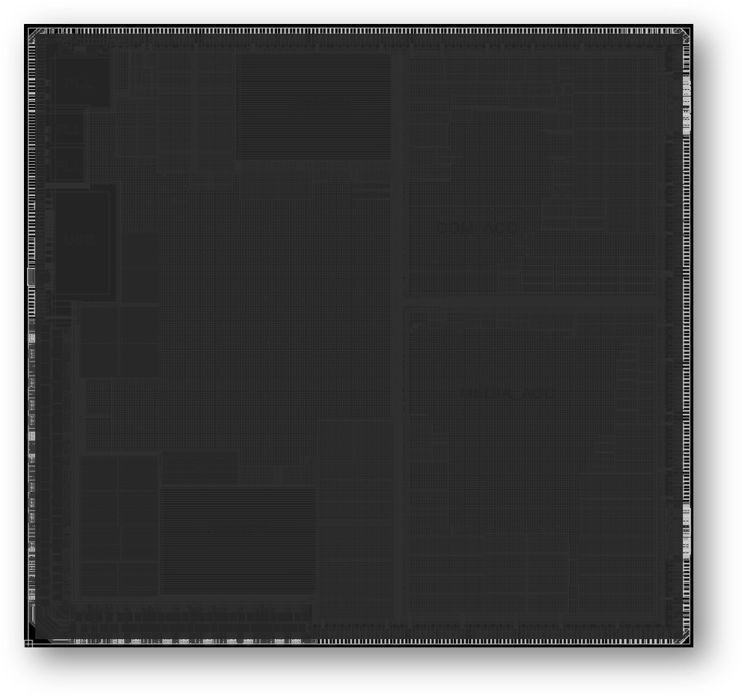

**HBM**

**PHY**

**HBM2E**

**XCORE**

IO

**Video Encoder**

**Video Decoder**

MetaLink

PCIe

**软件栈架构图**

SMI

Profiler

Quantizer

**Toolkit**

**Hardware**

CPU

mem

ssd

**Drivers**

**MetaX**

N100

**MetaX**

N100

**MetaX**

N100

**MetaX**

N100

BMC

**SDK**

OpenVX

OpenCL

Inference RT

FFmpeg

OpenCV

**Model/Apps**

**Deployment**

TensorFlow

Pytorch

ONNX

Model Zoo

Caffe

Docker

VF

Centos

Ubuntu

KMD

UMD

DMA

Video/JPEG Codec

Converter

n1

**联系方式**

**沐曦集成电路（上海）有限公司**

上海市浦东新区祥科路111号2号楼6-7楼

Email：business@metax-tech.com

www.metax-tech.com